**Dragi učenici!**  **2.4.2020.**

Znam da vam je vrlo teško kemiju učiti na ovaj način,za sada se pomozite s poveznicom na internetu eduvizija 8.razred kemija ,naći ćete sve što smo učili pogledajte video. Za nadolazeće gradivo postoje jako dobre video lekcije pa će vam biti lakše,svaki put ću vam napisati poveznicu za internet. Ako vam bilo što nije jasno kontaktirajte me putem Teamsa ili emaila [kelava.marija@gmail.com](mailto:kelava.marija@gmail.com).

Ovdje sam vam stavila zadatke za ponavljanje,probajte riješiti do ponedjeljka poslijepodne.**U ponedjeljak ču staviti rješenja**.Ovo nije za ocjenu.Sami ćete sebe ispraviti i vidjeti koliko ste zaista naučili.(U teamse sam stavila rješenja zadaće alkeni i alkini). Ne trebate mi za sad slati rješene listiće.

Evo jedna mala umna mapa ugljikovodika u svrhu ponavljanja.

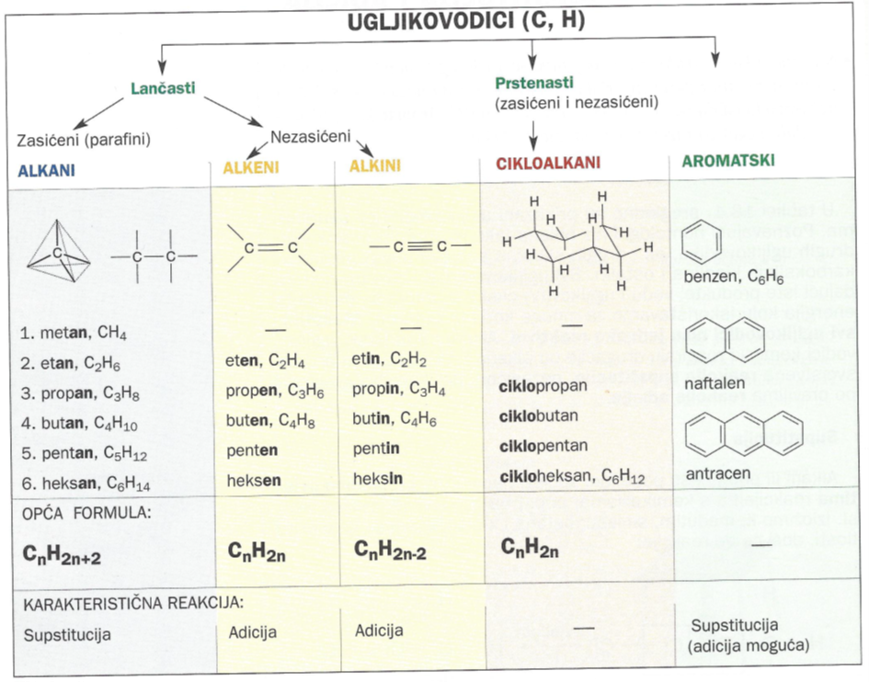

**PONAVLJANJE UGLJIKOVODICI**

*U sljedećim zadatcima točan je samo jedan odgovor. Zaokruži slovo ispred tog odgovora.*

**1.** U molekuli **etena**:

a) ugljikov je atom dvovalentan

b) ugljikov je atom povezan s četiri susjedna atoma

c) prostorni je raspored atoma tetraedarski

d) postoji dvostruka veza između ugljikovih atoma.

**2.** Gorenjem alkana uz **dovoljno** zraka nastaju:

a) voda i ugljikov dioksid

b) voda i sumporov dioksid

c) ugljikov monoksid i voda

d) ugljik i vodik.

**3.** Opća je formula **alkina**:

a) C*n*H3*n*+2

b) C*n*H2*n*–2

c) C*n*H3*n*

d) C*n*H2*n*.

**4.** Bromnu i jodnu vodu **obezbojit će**:

a) propan

b) but-2-in

c) etan

d) benzen.

**5.** Glavni sastojak zemnog plina je:

a) metan

b) propan

c) butan

d) etan.

**6.** Molekulska formula klormetana je:

a) CH4Cl

b) CH2Cl2

c) CCl4

d) CH3Cl.

**7.** Koja kemijska jednadžba prikazuje reakciju gorenja ugljikovodika?

a) CH4 + Cl2 → CH3Cl + HCl

b) NaOH + HCl → NaCl + H2O

c) C3H6 + Br2 → C3H6Br2

d) 2 CH4 + 3 O2 → 2 CO + 4 H2O

**8.** Popuni tablicu odgovarajućim imenima i formulama spojeva.

|  |  |  |  |
| --- | --- | --- | --- |
| Ime spoja | Strukturna formula | Sažeta strukturna formula | Molekulska formula |
| metan |  |  |  |
|  |  | CH2=CH2 |  |
|  |  |  |  |

**9.** a) Napiši molekulsku formulu i ime ugljikovodika prikazanoga modelom na slici.

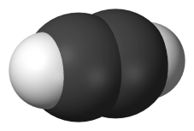

Molekulska je formula spoja: \_\_\_\_\_\_\_\_\_\_.

Ime spoja jest: \_\_\_\_\_\_\_\_\_\_\_\_.

b) Imenuj produkte gorenja prikazanog ugljikovodika uz dovoljan dotok kisika.

Imena produkata: \_\_\_\_\_\_\_\_\_\_\_\_\_\_\_\_\_\_\_\_\_\_ i \_\_\_\_\_\_\_\_\_\_\_\_\_\_\_\_\_\_\_\_\_\_\_\_\_\_.

**10.** Napiši kemijsku jednadžbu reakcije gorenja propana uz dovoljan pristup zraka.

\_\_\_\_\_\_\_\_\_\_\_\_\_\_\_\_\_\_\_\_\_\_\_\_\_\_\_\_\_\_\_\_\_\_\_\_\_\_\_\_\_\_\_\_\_\_\_\_\_\_\_\_\_\_\_\_\_\_\_\_\_\_\_\_\_\_\_\_\_\_\_\_\_\_

**11.** Spojevi koji imaju jednaku molekulsku, a različitu strukturnu formulu zovu se strukturni izomeri.

|  |  |  |
| --- | --- | --- |
| a) Nacrtaj strukturnu formulu strukturnog izomera ugljikovodika sa slike. |  |  |

b) Koja je molekulska formula obaju strukturnih izomera? \_\_\_\_\_\_\_\_\_\_\_\_\_\_\_\_\_\_\_\_\_\_\_\_\_\_\_\_

**12.** Dovrši kemijske jednadžbe reakcija i uz svaku navedi vrstu reakcije (gorenje, reakcija supstitucije, reakcija adicije).

a) \_\_\_ CH4 + \_\_\_\_\_\_\_\_\_ → \_\_\_ CH3Br + \_\_\_\_ HBr \_\_\_\_\_\_\_\_\_\_\_\_\_\_\_\_\_\_\_

b) \_\_\_\_\_\_\_\_\_\_\_\_\_\_ + 2 Cl2 → C2H2Cl4 \_\_\_\_\_\_\_\_\_\_\_\_\_\_\_\_\_\_\_

c) \_\_\_ C2H2 + \_\_\_\_\_\_\_\_\_ → \_\_\_\_\_ CO2 + \_\_\_\_\_ H2O \_\_\_\_\_\_\_\_\_\_\_\_\_\_\_\_\_\_\_

|  |  |
| --- | --- |
| **13.** Crtež prikazuje reakciju etena s jodnom vodom.  a) Je li eten zasićeni ili nezasićeni ugljikovodik?  \_\_\_\_\_\_\_\_\_\_\_\_\_\_\_\_\_\_\_\_\_\_\_\_\_\_\_\_\_\_\_\_\_\_\_\_\_\_ | Z_03-45b |

b) Opisanu reakciju prikaži strukturnim formulama.

|  |
| --- |
|  |

**Po želji, u bilježnici ili na listić u obliku tablice zabilježi 3 činjenice o ugljikovodicima za koje**

**smatraš da ih znaš i možeš objasniti, 2 činjenice za koje smatraš da ih djelomično znaš i 1 činjenicu za koju smatraš da još uvijek ne znaš.**

